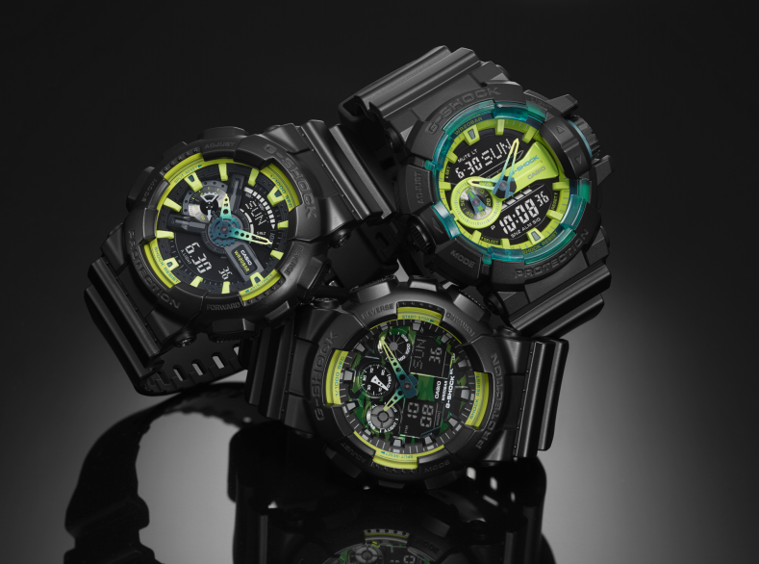

Sport Illumi Series: la deslumbrante colección de G-SHOCK

- Fluorescente y magnífica, así se describe la nueva serie deportiva Illumi, la cual añade detalles en color lima sobre un negro brillante que destacan la resistencia y diseño de G-Shock.

Ciudad de México, a 01 de agosto de 2016.– El tiempo nunca se detendrá con la nueva colección deportiva Sport Illumi Series de G-Shock, compuesta por tres piezas con un diseño innovador, resistente y versátil.

G-Shock sabe que el uso rudo no tiene que contraponerse a la funcionalidad y a la apariencia. Por ello ofrece grandiosos diseños dentro de esta nueva colección, con un acabado en negro brillante y semibrillante además de atractivos acentos de coloración luminosa verde limón.

El modelo GA100LY-1A tiene un marcador impreso con un intrépido estilo camuflado, mientras que el del GA110LY-1A viene con una increíble apariencia con varios tonos claros y oscuros. Por último, está el modelo GA400LY-1A con un bisel giratorio adaptado para un manejo más simple y amigable. Por estas características, son los relojes ideales para hacer deportes extremos como skate, longboard, surf, downhill, escalada y muchos otros más.

Las tres piezas de la colección Sport Illumi Series tienen la fortaleza propia de los relojes G-SHOCK, son a prueba de agua –con una capacidad de soporte de 200 metros de profundidad–, y resistentes al magnetismo.

Además, están equipados con diversos aditamentos y opciones como alertas de luz automáticas, acceso a 29 husos horarios y al tiempo de 48 ciudades alrededor del mundo, cuatro alarmas al día y una de botón de repetición, cronómetro, temporizador, formato de 12 y 24 horas, y funciones de silencio.

La colección Sport Illumi Series está disponible a un precio aproximado de $2,579 pesos, en Liverpool, Palacio de Hierro, Watch my Watch y G-FACTORY Cancún.

Puedes conocer más información y detalles en http://www.gshock.com/

Especificaciones de la Serie Sport Ilumi Series
Modelo GA100LY-1A:
- Calendario automático programado hasta el año 2099
- Formato de 12 y 24 horas
- Exactitud de +/- 15 segundos por mes
- Batería: CR 1220
- Vida de la batería: aproximadamente 2 años
- Módulo 5081
- Ancho de correa: 145mm – 215mm
- Tamaño del estuche/peso total: 55.0 x 51.2 x 16.9mm / 71g

Modelo GA400LY-1A:
- Aviso de batería baja
- Calendario automático programado hasta el año 2099
- Exactitud de +/- 15 segundos por mes
- Vida de la batería: aproximadamente 3 años
- Módulo: 5398
- Ancho de correa: 145mm – 215mm
- Tamaño del estuche/peso total: 55.0 × 51.9 × 18.3mm / 70g

Modelo GA110LY-1A:
- 4 alarmas diarias y una con despertador
- Calendario automático programado hasta el año 2099
- Formato de 12 y 24 horas
- Exactitud de +/- 15 segundos por mes
- Batería: CR1220<
- Vida de la batería: aproximadamente 2 años
- Ancho de correa: 145mm – 215mm
- Tamaño del estuche/peso total: 55.0 x 51.2 x 16.9mm / 72g

Mantente conectado a través de:
Twitter: @CasioGShockMX
Facebook: CASIO G-SHOCK
www.gshock.com/

Acerca de Casio México
Casio Computer Co., Ltd. es uno de los líderes mundiales en productos de electrónica de consumo y soluciones tecnológicas para empresas. Desde su fundación en 1957, la compañía se ha esforzado por trabajar en su filosofía basada en la “creatividad y contribución” a través de la introducción de productos innovadores e imaginativos. Con presencia en más de 25 países ubicados en Asia, Norteamérica y Europa, cuenta con una plantilla conformada por más de 12 mil empleados alrededor del mundo. Su amplio portafolio de productos incluye: calculadoras, cámaras digitales, diccionarios electrónicos, relojes, rotuladores, proyectores, instrumentos musicales, cajas registradoras, proyectores profesionales, entre otros. La división de relojes Casio México es subsidiada por Casio América Inc.
Para más información, visita www.casiomx.com/products/Watches/

Acerca de Casio America, Inc.
Casio America, Inc., Dover, N.J., es una subsidiaria estadounidense de Casio Computer Co., Ltd., de Tokio, Japón, uno de los manufactureros líderes a nivel mundial de electrónicos y soluciones de equipo para negocios. Establecida en 1957, Casio America, Inc. comercia calculadoras, teclados, dispositivos de presentación móviles, impresoras para etiquetas y discos, relojes, cajas registradoras y otros productos electrónicos de consumo. Casio se ha esforzado por desarrollar su filosofía corporativa de "creatividad y contribución" a través de la introducción de productos innovadores e imaginativos. Para más información, visite www.casiousa.com.

CONTACTO
Jorge Alvarez
Another Company
(55) 6392 1100 ext. 2407
jorge@anothercompany.com.mx

SHOWROOM
Te invitamos a conocer las novedades de G-SHOCK en el showroom ubicado en las oficinas de Another Company, en donde podrás descubrir y experimentar los nuevos modelos que esta marca de resistentes relojes tiene para ti.

Para una mejor experiencia te recomendamos llamar para solicitar una visita.

Showroom Another Company
Río Rhin 27, Col Cuauhtémoc
(55) 6392 1100 ext. 2600
showroom@anothercompany.com.mx

